Torek: 19.5.2020 | 4.b | Preteklost živi z nami-Glasba skozi čas
Cilji:- Vem, da je glasba skozi čas doživljala številne spremembe.
- Spoznam najstarejšo piščal na svetu.
- Zaigram na kozarce.
- Vrednotim svoje delo.
1. Preberem tekst na str.76 in si ogledam slikovno gradivo.

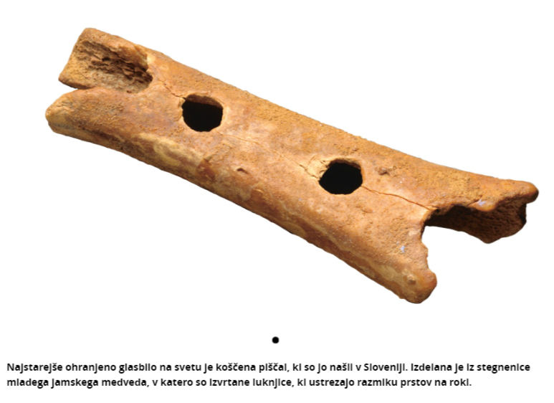
2. Ogledam si film ali vsaj del filma: https://www.youtube.com/watch?v=0xC6tscifDQ
- Kje je bila ta piščal najdena?
- Iz česa je bila?
- Koliko luknjic naj bi imela- dobro poglej sliko piščali?
3. Po navodilu iz DZ na str.76 zaigraj preprosto melodijo. Kozarce uglasiš tako, da vanje naliješ različno količino vode. Dobro je, da imaš enake kozarce. Nanje lahko udarjaš z kavno žličko.
Melodijo snemaj in jo pošli.
Odgovore na vprašanja in posnetek melodije na kozarčkih posreduj:
metka.zagorsek1@os-dornava.si

